Soledad,16 de enero del 2023

ACTA DE REPARTO ORDINARIO DE DEMANDAS No 001

Haciendo uso de las TICS, se reúnen en audiencia pública en line el Juez Primero Civil del Circuito de Soledad y el Juez Segundo Civil del Circuito de soledad, para elaborar el reparto de los siguientes procesos recibidos en la semana del 11 al 13 de enero del 2023.

UN (1) EJECUTIVO

UN (1) VERBAL

|  |  |  |  |  |  |
| --- | --- | --- | --- | --- | --- |
| CANTIDAD | PROCESOS | DEMANDANTE | DEMANDADO | C.E. POR | CORRESPONDIO AL JUZGADO |
| 1 | EJECUTIVO | EDUARDO SANTOS MENESES | ROSENDO FUENTES BELTRAN | VIERNES 13/01/2023  HORA: 9:17 AM | 1 |
| 1 | VERBAL  PERTENENCIA | JOSE RAMON CHINCHILLA CRESPO | SOCIEDAD PROVISION LTDA | VIERNES 13/01/2023  HORA: 7:03 AM | 2 |

Efectuado el reparto, los turnos quedaron así:

|  |  |
| --- | --- |
| ACCION POPULAR | 2 |
| ACCION DE REINTEGRO | 1 |
| ACCION DE CUMPLIMIENTO | 1 |
| CIVIL 2ª.INST APELACION DE AUTO | 1 |
| CIVIL 2ª.INST APELACION DE SENTENCIA | 1 |
| CONSIGNACION DE PRESTACIONES | 2 |
| CONFLICTO DE COMPETENCIA | 1 |
| CONSULTA DE DESACATO | 2 |
| DISCIPLINARIO EN 2ª. inst | 1 |
| DESLINDE Y AMOJONAMIENTO | 1 |
| DESPACHO COMISORIO | 1 |
| DIVISORIO | 1 |
| EJECUTIVO LABORAL | 2 |
| EJECUTIVO VARIO | 2 |
| EJECUTIVO HIPOTECARIO | 1 |
| EXPROPIACION | 1 |
| EX HORTO | 2 |
| FUERO SINDICAL | 2 |
| IMPUGNACION DE ACTOS DE ASAMBLEA | 2 |
| IMPUGNACION DE HABEAS CORPUS | 2 |
| IMPEDIMENTO | 2 |
| LABORAL EN CONSULTA | 1 |
| LIQUIDACION SINDICAL | 2 |
| ORDINARIO LABORAL | 1 |
| PRUEBA EXTRAPROCESAL | 1 |
| REORGACION EMPRESARIAL | 1 |
| SERVIDUMBRE -LIQUIDACION CONTRATO | 2 |
| VERBAL | 1 |
| VERBAL DE REPONSABILIDAD MEDICA | 2 |
| OTROS PROCESOS | 2 |

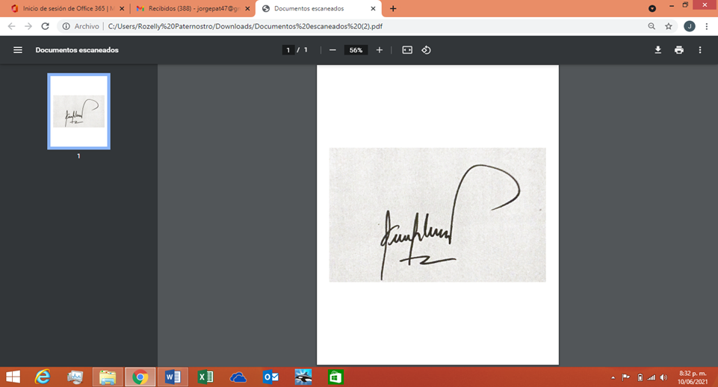

GERMAN RODRIGUEZ PACHECO JULIAN GUERRERO CORREA

JUEZ 1° CIVIL DEL CIRCUITO S/DAD JUEZ 2° CIVIL DEL CIRCUITO DE SOLEDAD